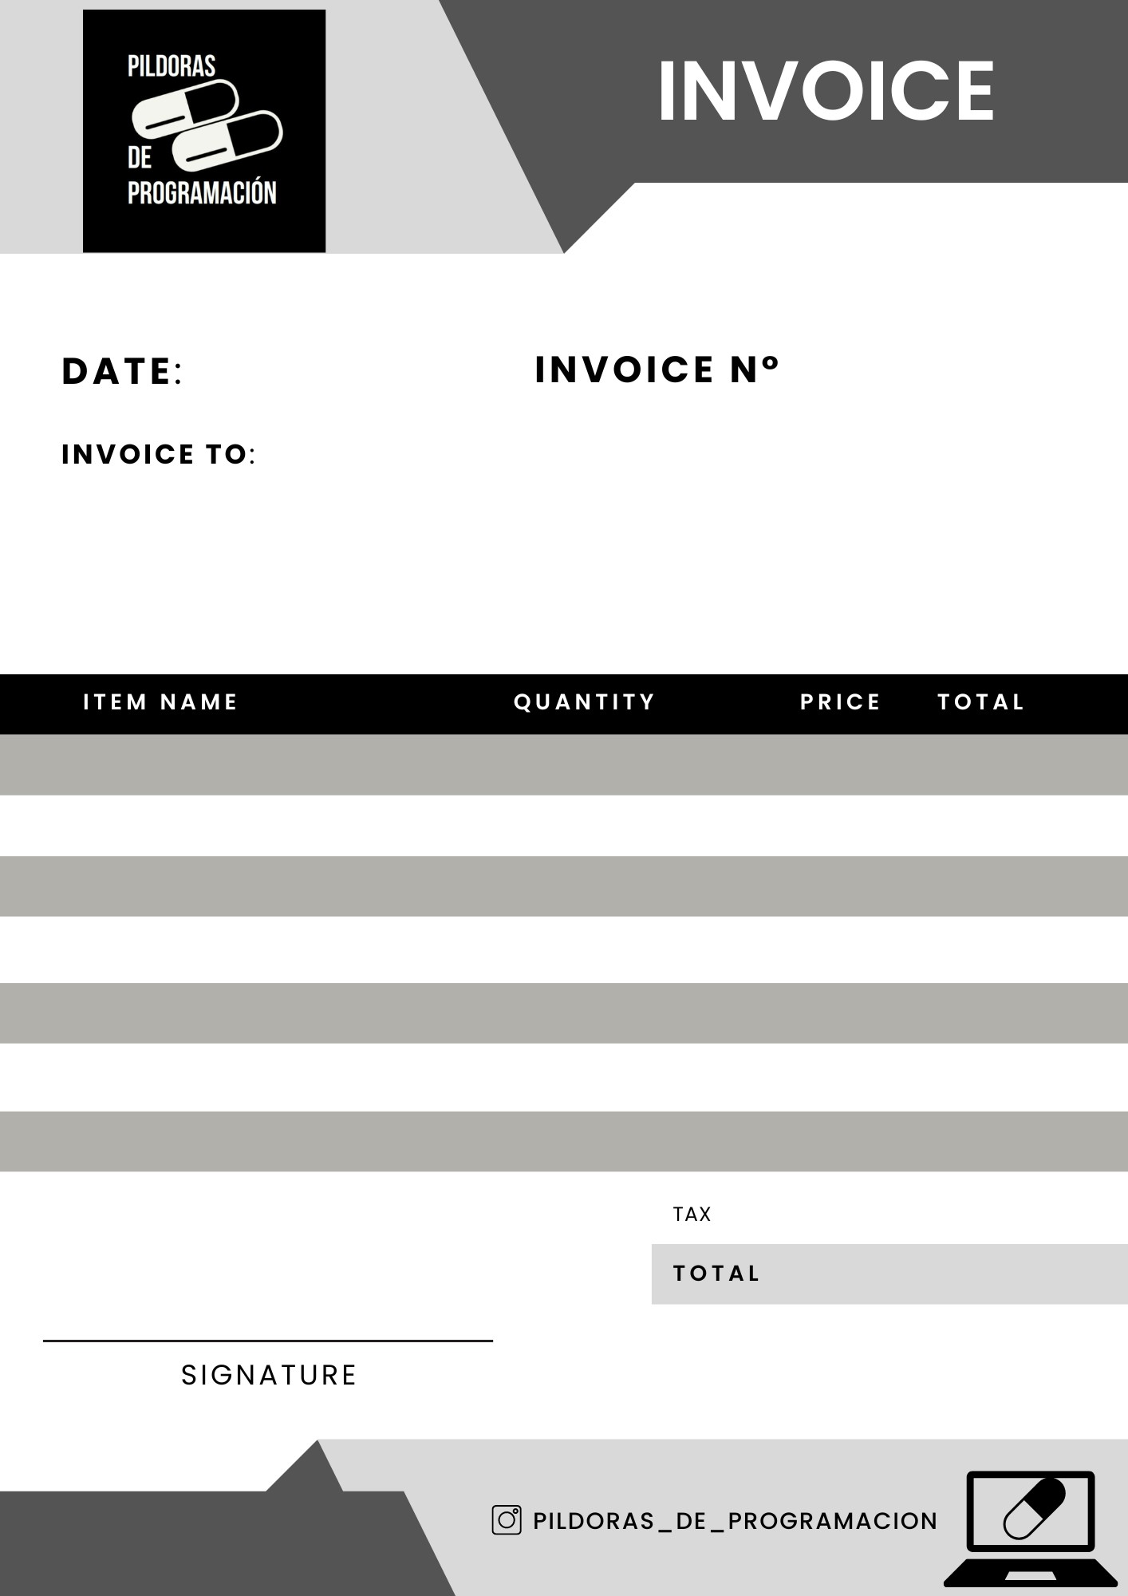

100000

0

100000

0

10000

0

10

dede

1544

gol

15445

12/02/12